|  |  |  |  |  |  |
| --- | --- | --- | --- | --- | --- |
|  | | **작성자** | 2013182034  이용선 | **팀명** | 낙서의 전설  Legend Of Doodles |
| **주차** | 2주차 | **기간** | 2018.1.7. ~ 2018.1.13 | **지도교수** | 이 형 구 (서명) |
| **이번주 한일** | 1. 모델링 진행 무기 오브젝트 진행 (검) 지형 오브젝트 진행 (주사위, 종이컵) 기획 변경에 따른 보스 Size 재조절 2. UI 설계 디자인 적인 부분 예시 사진 첨부 완료 | | | | |

**<상세 수행내용>**

* 모델링
  + 무기 오브젝트 추가  
    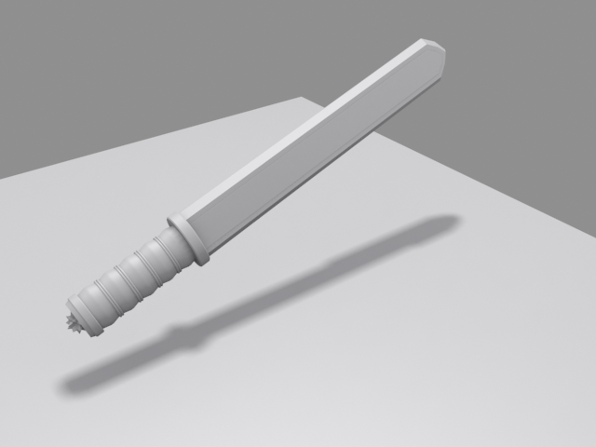  
    한손검 오브젝트
  + 지형 오브젝트 추가  
    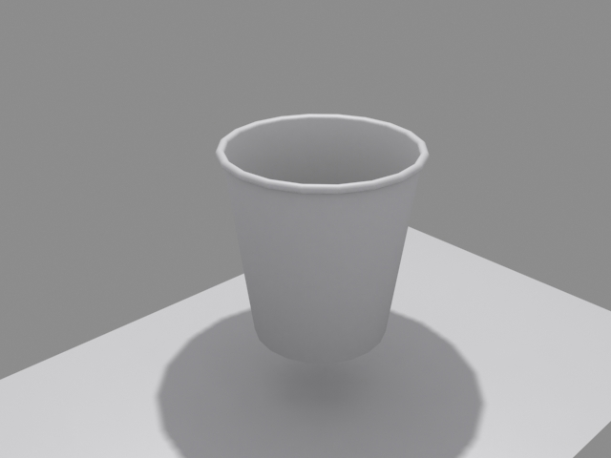  
    종이컵 오브젝트  
    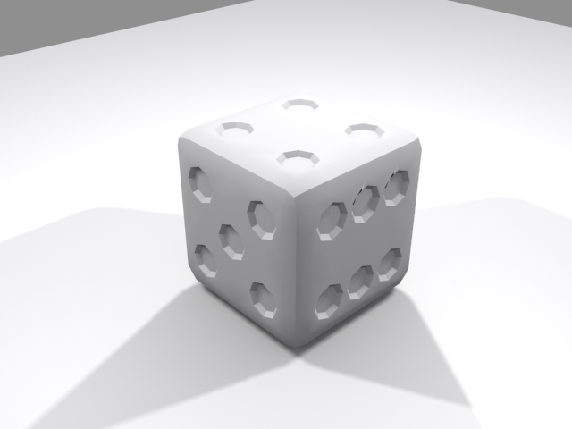  
    주사위 오브젝트
* 유튜브 URL
  + <https://youtu.be/r8PxPJ0-NT0>

|  |  |  |  |
| --- | --- | --- | --- |
| **문제점 정리** | 1. 모델링 데이터의 프리미티브 형태를 삼각형으로 정리하지 않음 | **해결 방안** | 모델링 면의 사각형을 모두 삼각형으로 편집 |
| **다음 주차** | 3주차 | **다음 기간** | 2018.1.14 ~ 2018.1.20 |
| **다음주 할 일** | 1. 프리미티브 작업 2. 미니언, 미니언 무기 3. 플레이어 유닛 4. 레벨 디자인 (유닛 스테이터스 변화표 등) | | |
| **지도교수**  **Comment** |  | | |